Cvičení 9
Výpočet korelačního koeficientu, konstrukce regresní přímky
Úkoly :
- Doplňte i individuálně zadaná data pro cvičení 3 o další dvě klimatické charakteristiky pro daný rok a meteorologickou stanici. (viz. tab. 1)
- Vypočítejte koeficienty korelace mezi soubory s pomocí MS Excel a statistické funkce Correl
- Vyhodnoťe podle koeficientu, které klimatické charakteristiky jsou nejvíce závislé.
- Sestrojte bodový graf pro dvojici nejvíce závislých souborů
- Vypočítejte parametra regresní přímky a načrtněte ji do grafu.

Tab. 1 Klimatické charakteristiky naměřené na meteorologické stanici v XY v roce 200x.

měsíc | I | II | III | IV | V | VI | VII | VIII | IX | X | XI | XII
teplota (°C) | -1,2 | 3,6 | 5,8 | 9,4 | 17,1 | 19,1 | 20,9 | 20,4 | 14,0 | 7,6 | 6,0 | -3,1
úhrn srážek (mm) | 8,1 | 21,3 | 21,0 | 28,6 | 45,8 | 81,7 | 58,0 | 91,2 | 39,2 | 71,9 | 48,2 | 46,0
délka slunečního svitu (h | 55,6 | 82,7 | 183,4 | 169,5 | 238,3 | 291,4 | 288,0 | 221,2 | 174,5 | 89,4 | 44,7 | 40,3

Pozn. Využijte poznámek z přednášky a řešeného příkladu viz. níže,

pozor rovnice pr výpočet parametru a není správně vyexportovaná z powerpoint,

správně skripta Brázdil a kol., str. 132, rovnice 8.29
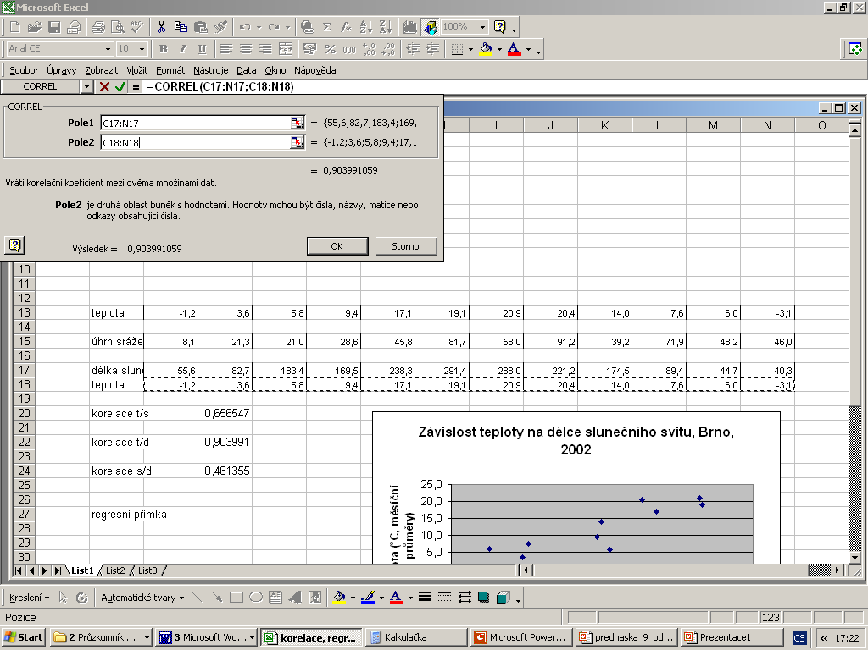

Obr. 1 Užití stat. funkce CORREL

